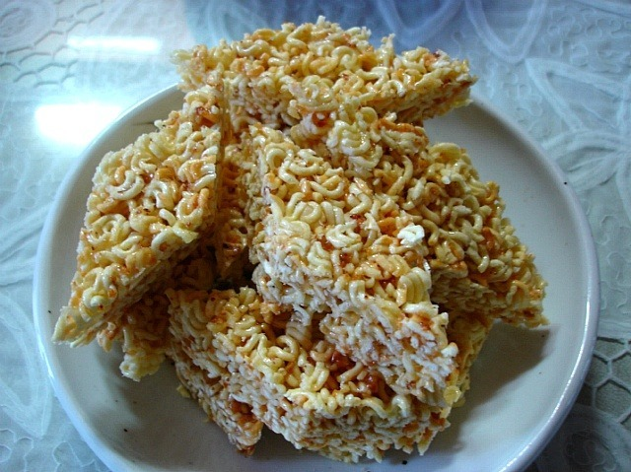

* 라면강정
* 재료 준비   
  - 라면 : 1봉  
  - 검은깨 : 2큰술  
  - 견과류 : 2/3컵  
  - 황설탕 : 1.5큰술  
  - 물엿 : 2큰술  
  - 물 : 2큰술
* 만드는 방법   
  1. 라면은 봉지를 뜯지 않은 상태에서 손바닥을 이용해서 잘게 부숴주세요.  
  2. 견과류는 굵게 다져서 준비해주세요.  
  3. 마른 팬에 라면을 넣고 볶다가 옅은 노릇한 색이 나면 검은깨 2큰술과 다진 견과류를 넣고 볶아주세요.  
  4. 볶아낸 라면과 견과류를 건져낸 뒤 황설탕 1.5큰술, 물엿 2큰술, 물 2큰술을 넣고 중간 불로 끓여주세요.  
  5. 시럽이 바글바글 끓으면 라면을 넣고 불을 끈 상태에서 고루 섞은 후 그릇에 넣고 살짝 식혀 모양을 굳혀주면 완성입니다.
* 칼로리 : 215.7 kcal
* 조리시간 : 30분

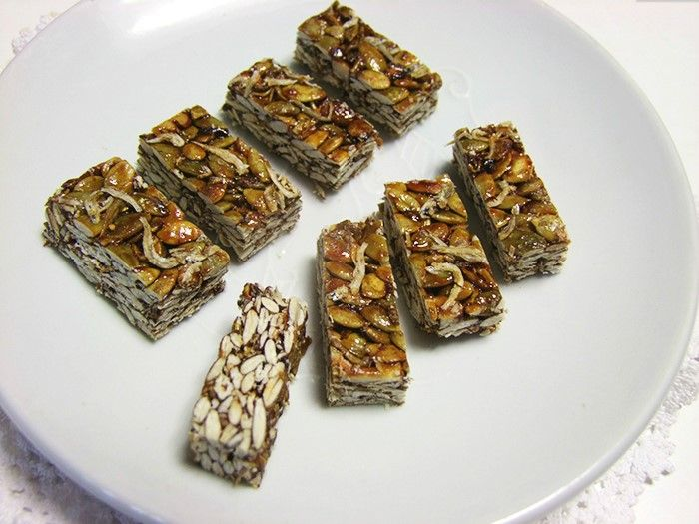

* 견과류멸치강정
* 재료 준비   
  - 잔멸치 : 2/3컵  
  - 견과류 : 1컵  
  - 물엿 : 5큰술  
  - 설탕 : 1.5큰술  
  - 물 : 2큰술
* 만드는 방법  
  1. 잔멸치와 굵게 부순 견과류는 마른 팬에서 달달 볶아주세요.  
  2. 멸치가 바삭해지고 고소한 견과류 향이 올라오면 체반에 넣고 탈탈 털어 잔가루를 제거해주세요.  
  3. 냄비에 물엿 5큰술, 설탕 1.5큰술, 물 2큰술을 넣고 중간불에서 바글바글 끓여주세요.  
  4. 볶아둔 멸치와 견과류를 넣고 섞이도록 저어주고 전체적으로 물엿이 코팅되면 불을 꺼주세요.  
  5. 강정 반죽을 식힌 후에 장갑을 끼고 장갑 낀 손에 식용유를 살짝 묻힌 뒤 한입 크기로 뭉쳐주면 완성입니다.
* 칼로리 : 135.5 kcal
* 조리시간 : 20분

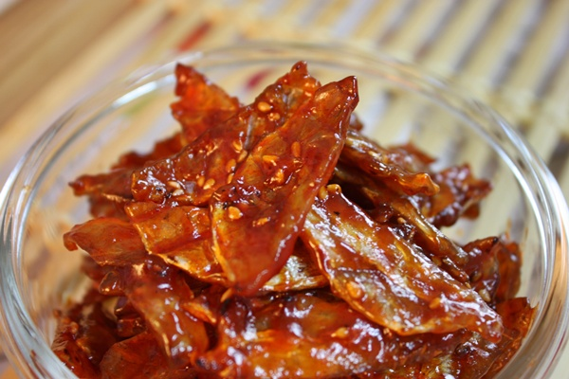

* 쥐포조림
* 재료 준비  
  - 미니 쥐포 : 150g  
  - 마늘 : 5쪽  
  - 풋고추 : 2개  
  - 식용유 : 1큰술  
  - 간장 : 1큰술  
  - 물 : 3큰술  
  - 맛술 : 1큰술  
  - 다진 생강 : 1/8큰술  
  - 물엿 : 1큰술  
  - 참기름 : 1/2큰술  
  - 참깨 : 약간
* 만드는 방법   
  1. 미니 쥐포를 푹 잠길 정도의 물에 담가 5분간 불려주세요.  
  2. 마늘은 0.2cm 두께로 납작 썰고, 고추는 길게 반 갈라 송송 썰어주세요.  
  3. 중간 불로 달군 팬에 식용유 1큰술을 두르고 납작 썬 마늘을 볶아 향을 내고 옅은 갈색이 나기 시작하면 물기를 뺀 쥐포를 넣고 1분정도 볶다가 양념재료를 넣어 물기없이 조려주세요.  
  4. 마지막으로 고추와 참기름 1/2큰술을 넣고 윤기나도록 살짝 더 볶아주면 완성입니다.
* 칼로리 : 224.3 kcal
* 조리시간 : 20분

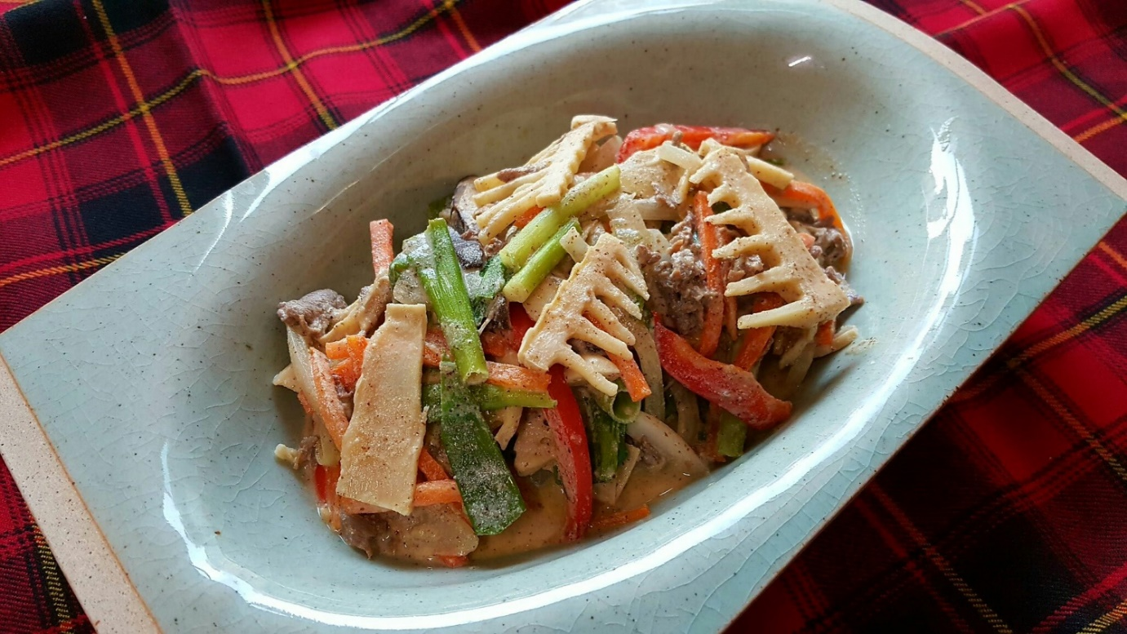

* 쇠고기죽순볶음
* 재료 준비!  
  - 쇠고기 : 150g  
  - 죽순 : 1토막  
  - 간장 : 1.5큰술  
  - 맛술 : 1큰술  
  - 후춧가루 ; 약간  
  - 다진 마늘 : 1/2큰술  
  - 소금 : 1/2큰술  
  - 들깨가루 : 1.5큰술  
  - 들기름 : 2/3큰술
* 만드는 방법   
  1. 쇠고기는 볶음/구이용으로 준비해 간장 1큰술, 맛술 1큰술, 후춧가루로 버무려 밑간해주세요.  
  2. 죽순은 젓가락으로 결 사이사이에 있는 석회질을 제거한 뒤 씻어 물기를 제거한 후 납작하게 썰어주세요.  
  3. 중간 불로 달군 팬에 밑간한 쇠고기를 넣고 볶아주세요.  
  4. 핏물이 사라지면 죽순을 넣고 1분정도 더 볶다가 간장 1/2큰술, 다진 마늘 1/2큰술, 소금 1/8큰술, 들깨가루 1.5큰술, 들기름 2/3큰술을 넣고 간을 해주면 완성입니다.
* 칼로리 : 1069.2 kcal
* 조리시간 : 15분

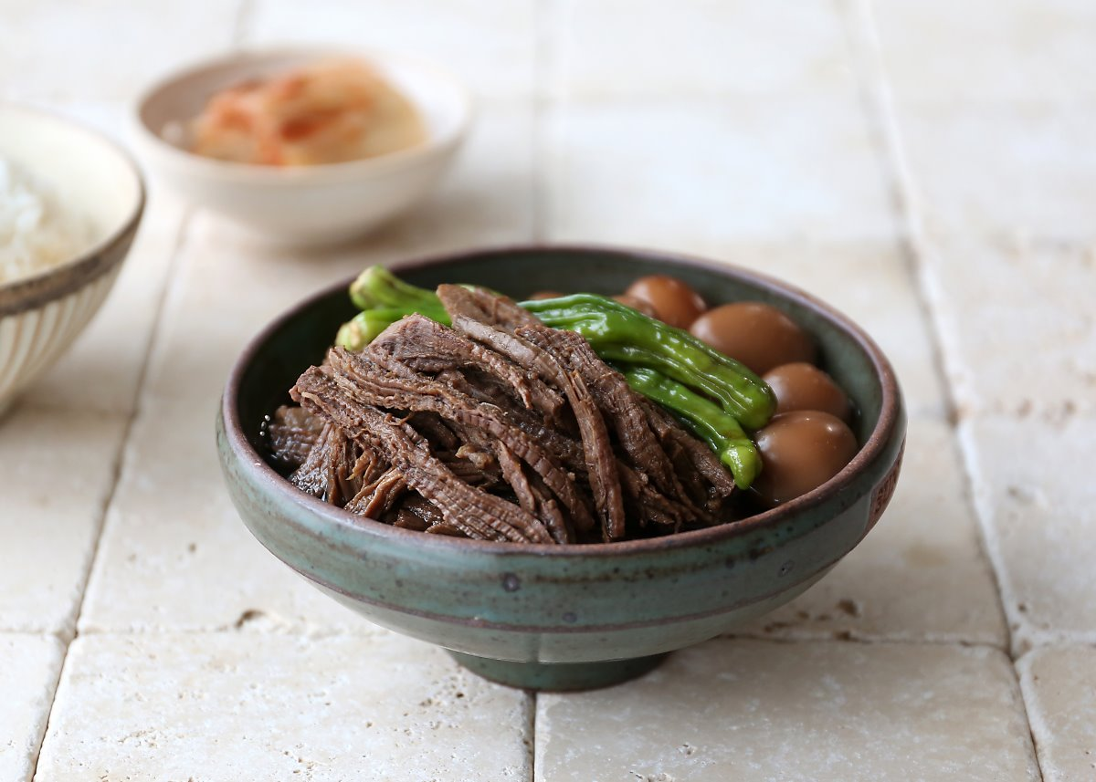

* 쇠고기장조림
* 재료 준비   
  - 장조림용 쇠고기 : 500g  
  - 대파 : 2대  
  - 얇게 썬 생강 : 3장  
  - 통후추 : 5알  
  - 물 : 6컵  
  - 통마늘 : 8쪽  
  - 마른 고추 : 2개  
  - 황설탕 : 100ml  
  - 진간장 : 150ml  
  - 맛술 : 100ml

만드는 방법   
1. 쇠고기는 장조림용 덩어리고기를 준비하여 찬물에 30분 이상 담가 핏물을 제거해주세요.  
2. 냄비에 핏물을 뺀 쇠고기와 대파 1대, 얇게 썬 생강 3장, 통후추 3~5알, 물 1.2L를 넣고 쎈 불에 올려 끓어오르면 중간불로 줄여 45분간 줄여주세요.  
3. 삶은 고기를 건지고 체에 걸러 맑은 육수를 따로 준비해주세요. 그리고 깨끗이 헹군 냄비에 다시 고기와 고기 삶은 육수 500ml를 부은 뒤 대파 1대, 통마늘 8쪽, 마른 고추 2개, 황설탕 100ml, 진간장 150ml, 맛술 100ml을 붓고 중약불에 올려 20분간 조려주세요.  
4. 고기에 간이 충분히 배어들면 한김 식힌 뒤 고기는 결대로 찢고, 국물은 체에 걸러 건더기를 제거해주세요.  
5. 반찬통에 양념장과 찢은 고기를 함께 담아주면 완성입니다.

* 칼로리 : 686.1 kcal
* 조리시간 : 30분